Как адаптироваться к новому учебному году
после дистанционного обучения
(памятка для родителей)

1. ОБРАТИТЕ ВНИМАНИЕ на соблюдение режима дня (полноценный сон, прогулки на свежем воздухе, расписание дня, установленное время пробуждения и отхода ко сну) все это важно для успешного обучения и здоровья ребенка.
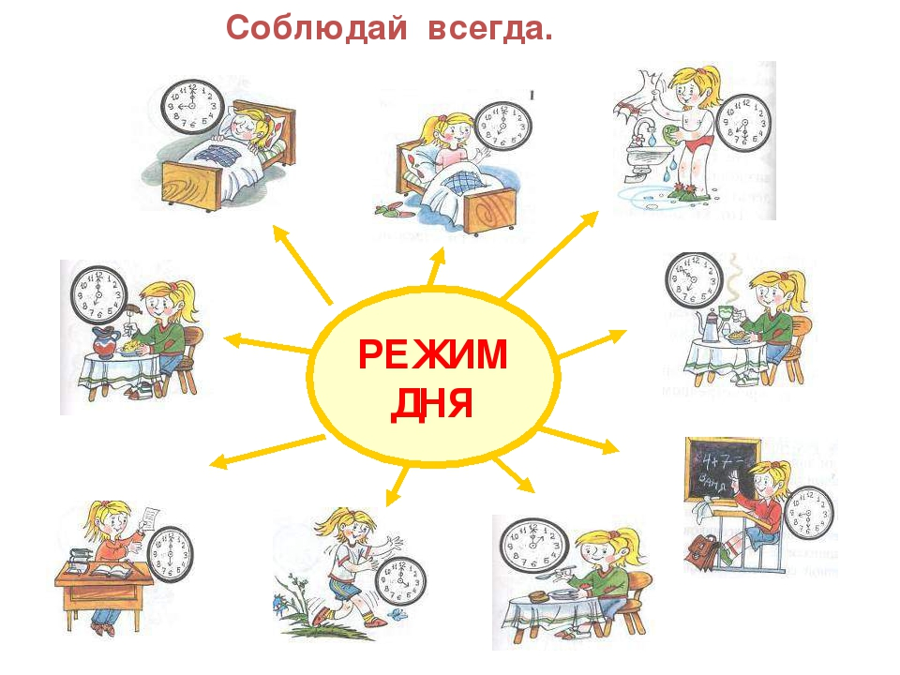
2.ОБСУДИТЕ с ребенком особенности нового режима обучения (нахождение в специальных классах, соблюдение социальной дистанции и т.д)

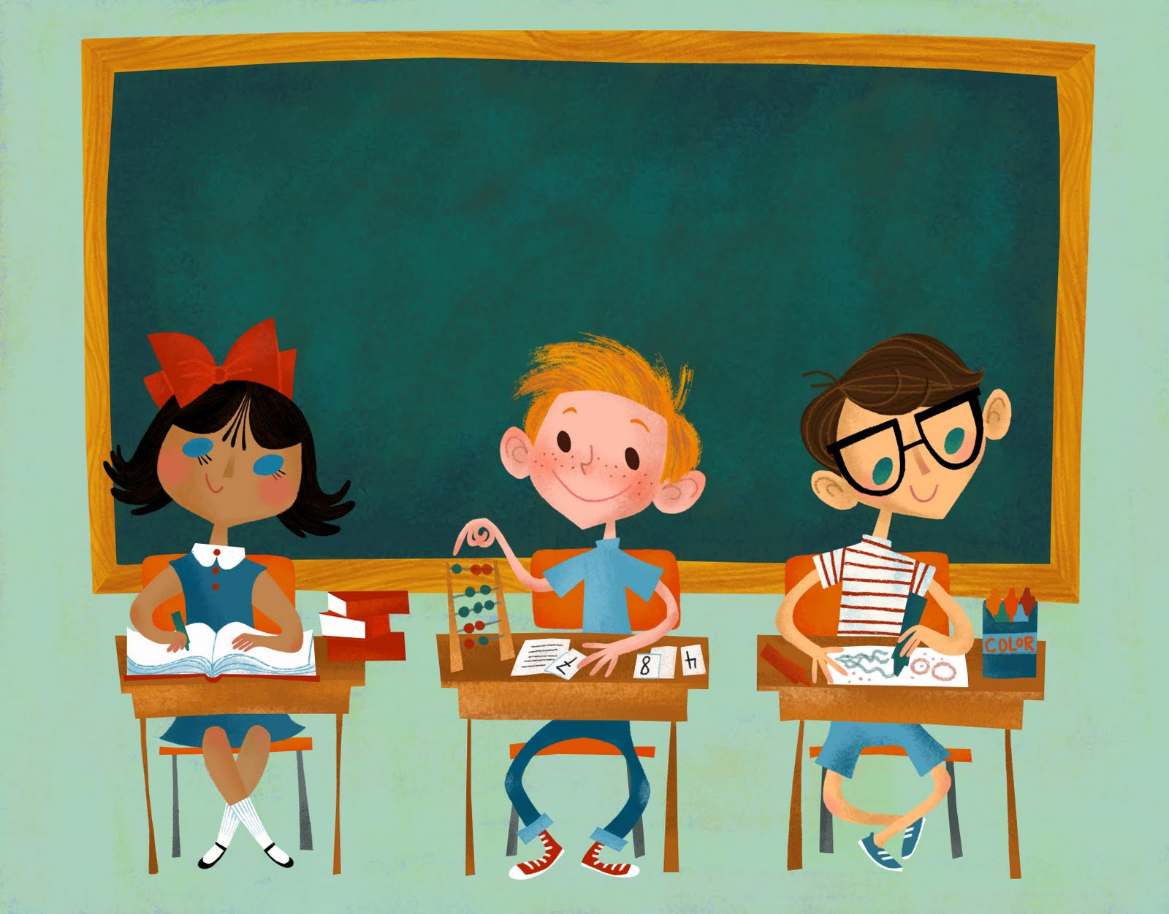

3.ИНТЕРЕСУЙТЕСЬ у ребенка всем тем, что происходит в ним в школе. Это даст возможность постепенного «отреагирования» переживаний и поможет сохранить эмоциональное здоровье.

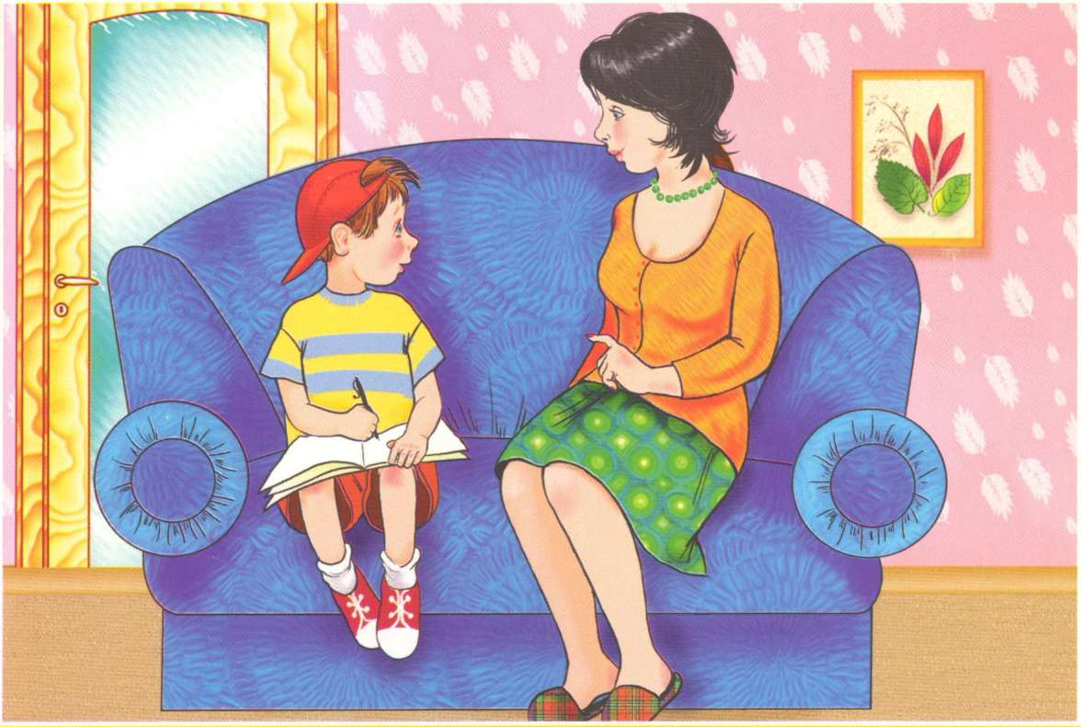

4.ДАЙТЕ ребенку время войти в учебный режим и адаптироваться в своем темпе. Как бы ни проходил период адаптации, важно как можно чаще говорить своему ребенку, что вы его любите таким, какой он есть.

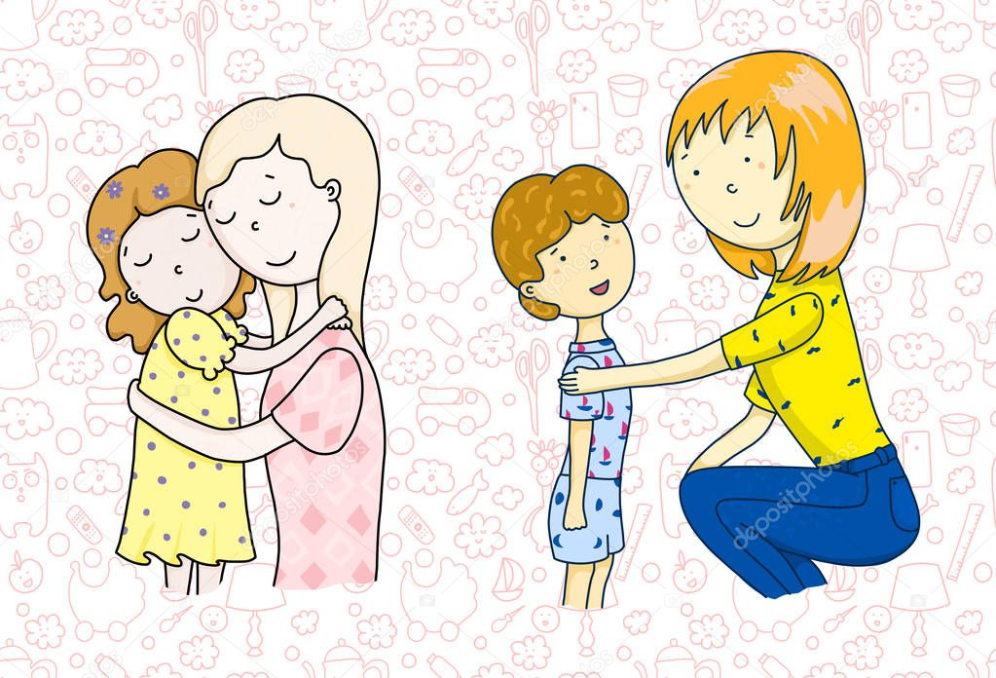

5.ТРАНСЛИРУЙТЕ позитивный настрой. Воспринимайте ситуацию как поиск новых возможностей для развития ребенка!

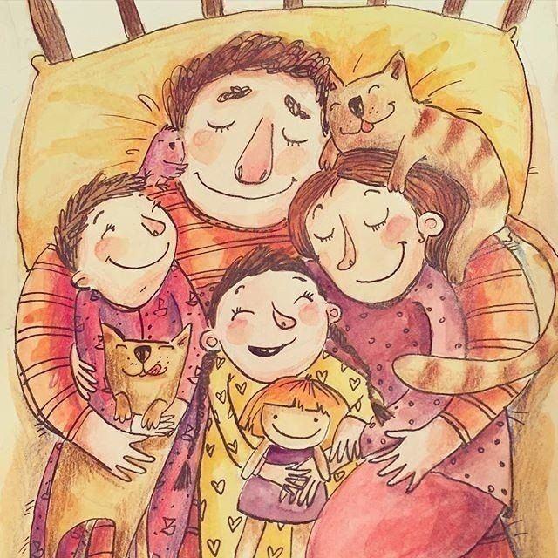

6.ИСПОЛЬЗУЙТЕ дистанционные ресурсы обратной связи со школой (мессенджеры, социальные сети, электронную почту и др.). Это позволит осуществлять необходимую помощь и поддержку ребенку оперативно.

7. Надежным РЕСУРСОМ И ПОМОЩНИКОМ для вас и вашего ребенка могут стать специалисты психолого-педагогической службы школы.

Желаем Вам и вашему ребенку успешного учебного года!

